**O GEOGEBRA CONTRIBUINDO NA FORMAÇÃO INICIAL DE PROFESSORES DE MATEMÁTICA: UM RELATO DE EXPERIÊNCIA NO INTERIOR DO CEARÁ**

Italândia Ferreira de Azevedo [1]

Wedson Francelino Ribeiro Noronha [2]

Francisco Régis Vieira Alves [3]

**RESUMO**

Este trabalho tem como finalidade relatar uma experiência vivenciada a partir da utilização do software Geogebra para formação inicial de professores do curso de Licenciatura em Matemática do PARFOR/UVA. Especificamente, este relato aborda a oficina realizada na disciplina de Prática e Metodologia de Ensino que aconteceu na Pacujá-CE, região norte do estado, envolvendo 21 alunos, sob a carga horária de 4 horas de duração. Para realização, foi utilizado um laboratório de informática com 21 computadores com internet e atividades de matemática com assuntos de Geometria Plana e Espacial. Com o desenvolvimento das construções, foi possível afirmar que o sucesso desta oficina repercutiu no desenvolvimento profissional dos futuros professores ao liderem com tecnologias digitais no ensino de Matemática, além de proporcionar um leque de oportunidades para adaptarem suas práticas de ensino e se sentirem mais preparados para sua atividade profissional.

**Palavras-chave:** Formação inicial de professores. Desenvolvimento profissional. Tecnologias digitais. Geogebra.

**INTRODUÇÃO**

A formação docente precisa ser um tema bastante trabalhado nos cursos de licenciaturas e nas Secretarias de Educação, pois através das formações, iniciais ou continuadas, é possível desenvolver capacitações na área de ensino e/ou identificar alguma dificuldade enfrentada por profissionais da educação. Outra temática importante que precisa ser aprofundada e estudada é o desenvolvimento profissional dos professores ou futuros professores. Para Saraiva e Ponte (2003), o estudo de desenvolvimento profissional pode:

Perceber de que modo o professor pode assumir mais integralmente a sua profissionalidade, como pode aprofundar e tornar mais consistente o seu conhecimento e as suas práticas de ensino é uma condição essencial para a criação de estruturas adequadas de trabalho nas escolas e para a criação de dispositivos de formação mais aperfeiçoados e de maior alcance. (SARAIVA; PONTE, 2003, p. 2).

Sendo assim, percebemos que a partir do estudo do desenvolvimento profissional é percebido as necessidades que o professor estar precisando naquele exato momento, oferecendo possibilidades de realizar um trabalho consistente de aperfeiçoamento de conhecimentos e práticas de ensino.

Alves e Borges Neto (2012, p. 45) traz a seguinte discussão: “É indiscutível a importância de uma formação específica sólida para um futuro professor de Matemática”, incluindo uma maior preparação voltadas às práticas de ensino, uso das tecnologias e técnicas em resolver problemas.

As tecnologias digitais estão inseridas no nosso cotidiano através dos Smartphone, tablet, lousa digital, entre outras, podendo elas serem auxiliadas à educação. Estão inseridas também na Base Nacional Comum Curricular (BNCC) como forma de “instituir novos modos de promover a aprendizagem, a interação e o compartilhamento de significados entre professores e estudantes” (BRASIL, 2017, p. 59). Ela está presente tanto nas competências gerais como nas específicas de todas as áreas de conhecimento.

Olhando especificamente para a área de Matemática, temos uma das competências específicas de Matemática para o Ensino Fundamental que fala: “5. Utilizar processos e ferramentas matemáticas, inclusive tecnologias digitais disponíveis, para modelar e resolver problemas cotidianos, sociais e de outras áreas de conhecimento, validando estratégias e resultados” (BRASIL, 2017, p. 265), sendo possível entender que as tecnologias serão de grandes aliadas para o ensino e aprendizagem de Matemática. Por isso, a importância da apresentação, uso e manuseio dessas tecnologias na formação inicial do professor de Matemática. Com isso, uma ferramenta que pode modelar e dinamizar os conteúdos de matemática é o *software* Geogebra, sendo ele um *software* educativo, livre e gratuito, voltado para o ensino de Matemática. Nele encontramos ferramentas que trabalham assuntos de Álgebra, Geometria e Cálculo, organizado para ser trabalhado em qualquer nível ou modalidade de ensino. Então, basta o professor explorá-lo usando sua criativa e conceitos matemáticos, para assim, obter um melhor aproveitamento nas aulas de Matemática. Alves (2014, p. 10) enfatiza que os softwares matemáticos podem tornar mais acessível “o contato com certos objetos, propriedades e teoremas que, via de regra, exigiriam um tempo bem maior de estudo de certas teorias formais.

Para Azevedo, Alves e Oliveira (2018), o *software* Geogebra proporciona uma modelagem matemática, melhorando assim, a visualização e compreensão dos alunos. A partir disso, percebemos que esse software oferece vários recursos que facilita uma transposição didática de certos conteúdos de Matemática.

O Geogebra é considerado um *software* de Geometria Dinâmica por vários autores, a exemplo, temos Richit (2005) e Lopes (2011).

A visualização de construções geométricas e/ou gráficas e de suas propriedades específicas, a qual pode ser favorecida pelo uso de softwares de geometria dinâmica*,* serve para ilustrar o caráter mais complexo e elaborado deste tipo de construção e contribui para a formalização de conceitos, etapa esta de grande relevância no processo de construção do conhecimento matemático (Richit, 2005, p. 45).

Reforçando essas ideias Lopes (2011) enfatiza que uma característica do software de Geometria Dinâmica é possibilitar o movimento dos objetos na tela, possibilitando investigações, descobertas, confirmações de resultados, simulações e permite levantar questões relacionadas com a sua aplicação prática.

Contudo, a partir da observação e investigação em sala de aula, durante a disciplina de Metodologia e Prática de Ensino do curso de Licenciatura em Matemática do Programa Nacional de Formação de Professores da Educação Básica (PARFOR) na Universidade Estadual Vale do Acaraú (UEVA) na cidade de Pacujá- CE, foi percebido que os alunos dessa disciplina tinham dificuldades em usar e/ou relacionar as tecnologias digitais no ensino de Matemática. Com isso, a professora da disciplina propôs oferecer uma oficina de introdução ao Geogebra aplicada ao ensino de Figuras Planas e Espaciais como forma de contribuir na formação desses futuros professores de Matemática.

A oficina/aula prática teve como objetivo apresentar o software Geogebra como auxílio no ensino de Matemática, além de capacitar e contribuir na formação desses futuros professores de Matemática com recursos didáticos digitais.

**METODOLOGIA E PROCEDIMENTO**

Este estudo trata-se de um relato de experiência que aconteceu em uma turma do segundo semestre de licenciatura em Matemática do PARFOR/UEVA, tendo a cidade de Pacujá[4]- CE como polo de encontros.

A disciplina de Metodologia e Prática de Ensino aconteceu durantes os meses de abril e maio de 2019, tendo 21 alunos matriculados. Este relato aconteceu no mês de maio durante uma oficina no laboratório de informática da Escola Estadual de Educação Profissional Professora Maria de Jesus Rodrigues Alves, situada na cidade de Pacujá – CE. Usamos o laboratório desta escola estadual, devido a escola municipal que disponibiliza espaço para as aulas do PARFOR não ter um laboratório de informática, sendo assim, realizamos uma parceria com a escola profissional da cidade para a realização dessa oficina com os professores. A oficina de introdução ao Geogebra teve duração de 4 horas e foi organizada em quatro momentos:

No primeiro momento foi orientado aos alunos a baixarem e instalarem o *software* Geogebra nos computadores do laboratório, como observamos na Figura 1.

**Figura 1** – Alunos no laboratório de informática

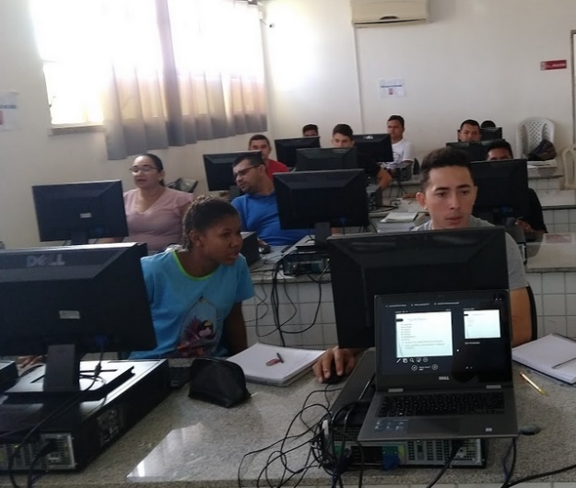

Fonte: Registro nosso.

No segundo momento, apresentamos as ferramentas do Geogebra (ponto, reta, segmento, polígono, ângulo, distância, área, etc.). Em seguida apresentamos a janela de álgebra, a janela de visualização, a janela 3D e a caixa de entrada.

Já no terceiro momento, foi proposto algumas atividades envolvendo construções de Figuras Planas e Espaciais. Os professores tiverem que construir, por exemplo: quadrado, triângulo, entre outros, apresentando seus perímetros e áreas. Em seguida, realizaram construções como: cubo, prismas, pirâmides, cone e cilindro usando a janela de visualização 3D, apresentando as medidas de seus volumes. Na Figura 2 e 3, trazemos os momentos de realização de algumas construções a partir das ferramentas apresentadas.

**Figura 2 e 3** – Realização de construções de figuras planas e espaciais

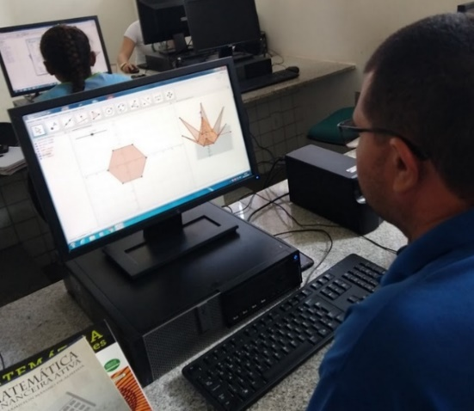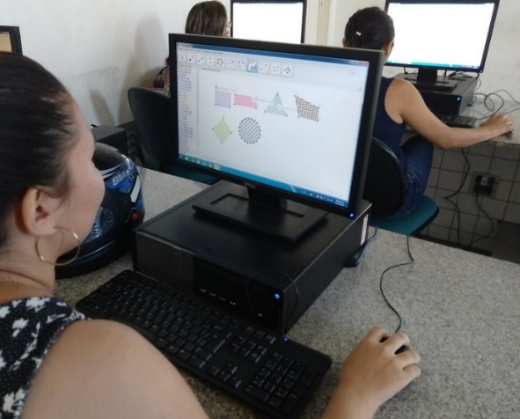

Fonte: Registro nosso.

Por fim, no quarto momento, ensinamos como montar uma lista de atividade no documento *word* usando as construções produzidas no Geogebra (Figura 4 e 5). Tivemos como intuito com essa atividade, incentivar esses futuros professores e para àqueles que já atuam em sala de aula, a elaboração e criarem suas próprias listas de atividades, sendo o Geogebra como um grande auxiliador para isso, além de despertar sua criatividade e conceitos matemáticos.

**Figura 4** – Atividade produzida por um professor inexperiente

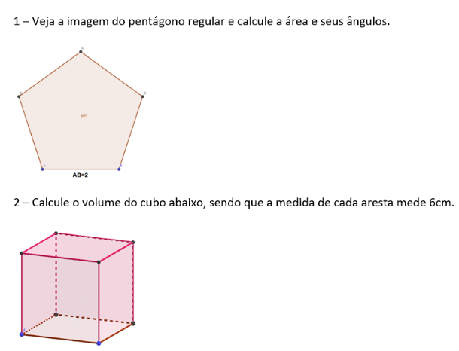

Fonte: Registro nosso.

**Figura 5** – Atividade produzida pelo professor experiente

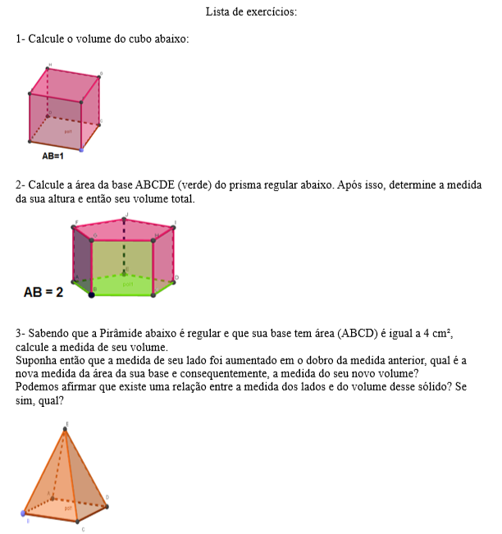

Fonte: Registro nosso.

Observamos que na Figura 4 e 5 encontramos questões que seguem contextos completamente diferentes, isto é, o professor em formação que elaborou as questões da Figura 4 não teve uma preocupação em contextualizar suas questões, focando apenas na parte da aplicação dos conceitos matemáticos, nesse caso, concluímos que esse professor ainda não conhece a rotina escolar e como devem ser exploradas as atividades de matemática em sala de aula.

Já na Figura 5, analisamos que as questões foram elaboradas de forma mais contextualizadas e atraentes visualmente, fazendo que concluamos que esse professor em formação já deve ter alguma vivência em sala, pois a forma como explorou o conteúdo matemático faz com que o aluno não aplique só a “fórmula”, mas que utilize a interpretação e conhecimentos prévios sobre o assunto.

Foi nesse momento que percebemos o resultado positivo da oficina, pois os professores em formação demostraram bastante entusiasmos em produzir sua lista de atividade usando suas construções no Geogebra. Com isso, no desenvolver das ações nas construções, percebemos que os professores em formação, moveram esquemas cognitivos na ação, ou seja, moveram esquemas cognitivos durante a aprendizagem no trabalho (na formação do professor) utilizando os pressupostos da DP, mediante a classe de modelos operatórios, durante uma situação de aprendizagem, percebemos o desenvolvimento de competências profissionais desses futuros professores.

**CONSIDERAÇÕES FINAIS**

Este trabalho buscou capacitar os professores em formação inicial do curso de Licenciatura em Matemática ao uso das tecnologias digitais aplicada ao ensino de Matemática, a partir da realização de atividades de Geometria Plana e Espacial auxiliado com o *software* Geogebra, além de fazer uma relação com a proposta da BNCC e despertar habilidades profissionais desses futuros professores de Matemática.

Assim, a realização dessa oficina perante a formação do professor sob a perspectiva do manuseio das tecnologias voltadas ao ensino de Matemática foi possível observar que houve uma integração da experiência no desenvolvimento das habilidades durante a formação, tornando esse trabalho satisfatório e contribuindo com a formação desses futuros professores.

Percebemos que com a oficina e as construções no Geogebra, os professores em formação (alunos de licenciatura) conheceram e desenvolveram capacidades de manusear às tecnologias digitais aplicadas ao ensino de Matemática, unindo seus conhecimentos tecnológicos e matemáticos de forma integrada. Surgindo assim, um desenvolvimento de habilidades e uma possibilidade de inserir esse aprendizado nas suas práticas de ensino quando estiverem atuando na área.

Por fim, a partir dessa experiência buscamos alinhar a formação inicial do professor de Matemática ao uso das tecnologias digitais, principalmente, ao manuseio do Geogebra, pois acreditamos que esse *software* oferece muitas possibilidades de transformação do ensino de Matemática, além de instigar um maior interesse dos alunos e professores que gostam de incluir tecnologias em sala de aula.

**REFERÊNCIAS**

ALVES, F.R.V. Técnica Computacional para o Ensino de Matemática. **Revista Em  
Teia***,* v.5, n.2, p. 1-16, 2014.

ALVES, F. R. V.; BORGES NETO, H. Filosofia da Matemática num curso de licenciatura: implicações para a formação do professor. **Conexão Ciência e Tecnologia**, Fortaleza/CE, v. 6, n. 1, p. 44-66, mar. 2012. Disponível em: < <http://conexoes.ifce.edu.br/index.php/conexoes/article/view/384/320>>. Acesso em: 28 de junho de 2018.

AZEVEDO, I. F.; ALVES, F. R. V.; OLIVEIRA, J. C. OBMEP e Teoria das Situações Didáticas: uma proposta para o professor de Matemática. **Educação Matemática em Revista – RS**, v. 2, n.19, p. 82-92, 2018.

BRASIL. Ministério da Educação. **Base Nacional Comum Curricular**. Brasília: MEC; SEB, 2017. Disponível em:<<http://basenacionalcomum.mec.gov.br/images/BNCC_EI_EF_110518_versaofinal_site.pdf>>. Acesso em: 20 mai. 2019.

LOPES, M. M. Contribuições do software GeoGebra no ensino e aprendizagem de Trigonometria. **Anais ...** XIII Conferência Interamericana de Educação Matemática*.* Recife, 2018. Disponível em:< <http://ppgecm.ensinodeciencias.net/produtos/lydianne/pdf/T12.pdf>>. Acesso em 13 out. 2019.

RICHIT, A. **Projetos em Geometria Analítica usando software de Geometria dinâmica:** repensando a formação inicial docente em Matemática. Dissertação (Mestrado em Educação Matemática) – IGCE, Universidade Estadual Paulista, Rio Claro, 2005.

SARAIVA, M., PONTE, J. P. O trabalho colaborativo e o desenvolvimento profissional do professor de Matemática. **Quadrante**, v. 2, n. 12, 25-52, 2003. Disponível em:< <http://www.educ.fc.ul.pt/docentes/jponte/docs-pt/03-Saraiva-Ponte(Quadrante).pdf>>. Acesso em: 29 mai. 2019.

1. Professora da SEDUC/CE e mestranda em Ensino de Ciências e Matemática pelo IFCE, campus Fortaleza, [italandiag@gmail.com](mailto:italandiag@gmail.com);
2. Professor do IFCE, campus Umirim e mestrando em Ensino de Ciências e Matemática pelo IFCE, campus Fortaleza, [tadpnrdd@gmail.com](mailto:tadpnrdd@gmail.com);
3. Professor orientador: Doutor em Educação pela UFC, professor e coordenador do Programa de Pós-Graduação em Ensino de Ciências e Matemática, [fregis@gmx.fr](mailto:fregis@gmx.fr).
4. Essa cidade fica a 309, 3 km da capital, Fortaleza – CE.